Заключение о результатах общественных обсуждений
по проекту внесения изменений в проект планировки района "Майская горка" муниципального образования "Город Архангельск" в границах элемента планировочной структуры просп. Московского, ул. Полины Осипенко, ул. Прокопия Галушина, ул. Федора Абрамова, ул. Первомайской площадью 29,7615 га

от 18 января 2024 года

Общественные обсуждения по проекту внесения изменений в проект планировки района "Майская горка" муниципального образования "Город Архангельск" в границах элемента планировочной структуры просп. Московского, ул. Полины Осипенко, ул. Прокопия Галушина, ул. Федора Абрамова, ул. Первомайской площадью 29,7615 га проводились в период с 29 декабря 2023 года по 17 января 2024 года.
Организатор общественных обсуждений: Комиссия по землепользованию
и застройке городского округа "Город Архангельск".
В общественных обсуждениях приняло участие: 0 человек.
На основании протокола общественных обсуждений по проекту внесения изменений в проект планировки района "Майская горка" муниципального образования "Город Архангельск" в границах элемента планировочной структуры просп. Московского, ул. Полины Осипенко, ул. Прокопия Галушина, ул. Федора Абрамова, ул. Первомайской площадью 29,7615 га, от 18 января 2024 года Комиссией по землепользованию и застройке городского округа "Город Архангельск" подготовлены следующие рекомендации в отношении внесенных предложений и замечаний по указанному проекту:
1) от участников общественных обсуждений, постоянно проживающих
на территории, в пределах которой проводятся общественные обсуждения, прошедших в соответствии с частью 12 статьи 5.1 Градостроительного кодекса Российской Федерации, идентификацию:
№ п/п | Инициатор | Содержание предложения (замечания) | Рекомендации организатора
1. | нет | замечаний и предложений не поступило | нет
2) от иных участников общественных обсуждений, являющихся правообладателями соответствующих земельных участков и (или) расположенных на них объектов капитального строительства и (или) помещений, являющихся частью указанных объектов капитального строительства, прошедших в соответствии с частью 12 статьи 5.1 Градостроительного кодекса Российской Федерации, идентификацию:
№ п/п | Инициатор | Содержание предложения (замечания) | Рекомендации организатора
1. | нет | замечаний и предложений не поступило | нет
3) члены комиссии по землепользованию и застройке городского округа "Город Архангельск", руководствуясь пунктом 5.2 Положения о комиссии по землепользованию и застройке городского округа "Город Архангельск", утвержденного постановлением Администрации муниципального образования "Город Архангельск" от 19 декабря 2019 года № 2092 (с изменениями), высказали свои предложения по проекту внесения изменений в проект планировки района "Майская горка" муниципального образования "Город Архангельск" в границах элемента планировочной структуры просп. Московского, ул. Полины Осипенко, ул. Прокопия Галушина, ул. Федора Абрамова, ул. Первомайской площадью 29,7615 га, а именно:
1. | Исключить из основной части проекта внесения изменений в проект планировки территории, а также из материалов по обоснованию, зону планируемого размещения объекта центра культурного развития – многопрофильного учреждения культуры между земельными участками с кадастровыми номерами 29:22:060412:6 и 29:22:000000:7425. | 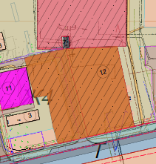
2. | Исключить из проекта внесения изменений в проект планировки территории размещение 4-этажного многоквартирного жилого дома на основе анализа сложившейся планировочной ситуации. Участок расположен в секторе индивидуальной жилой застройки с видом разрешенного использования: для индивидуального жилищного строительства. | 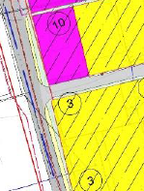
3 | Исключить из проекта внесения изменений в проект планировки территории размещение многоэтажного жилого дома на земельном участке с кадастровым номером 29:22:060412:34 на основе анализа сложившейся планировочной ситуации. | 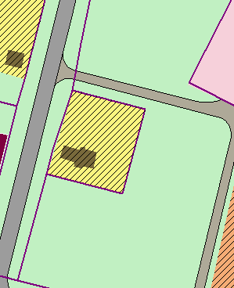
Руководствуясь пунктом 2.1.4 Положения о комиссии по землепользованию и застройке городского округа "Город Архангельск", утвержденного постановлением Администрации муниципального образования "Город Архангельск" от 19 декабря 2019 года № 2092 (с изменениями), комиссией по землепользованию и застройке городского округа "Город Архангельск" подготовлены рекомендации об отклонении проекта внесения изменений в проект планировки района "Майская горка" муниципального образования "Город Архангельск" в границах элемента планировочной структуры просп. Московского, ул. Полины Осипенко, ул. Прокопия Галушина, ул. Федора Абрамова, ул. Первомайской площадью 29,7615 га и направлении на доработку.
Опубликовать заключение в газете "Архангельск – город воинской славы" и на официальном информационном интернет-портале Администрации городского округа "Город Архангельск".
за | против | воздержались
8 | - | -
Рекомендовать отклонить проект внесения изменений в проект планировки района "Майская горка" муниципального образования "Город Архангельск" в границах элемента планировочной структуры просп. Московского, ул. Полины Осипенко, ул. Прокопия Галушина, ул. Федора Абрамова, ул. Первомайской площадью 29,7615 га и направить на доработку.

Заместитель председателя комиссии | Е.В. Писаренко

